**Cartes de problèmes maths**

**Fiche 76a**

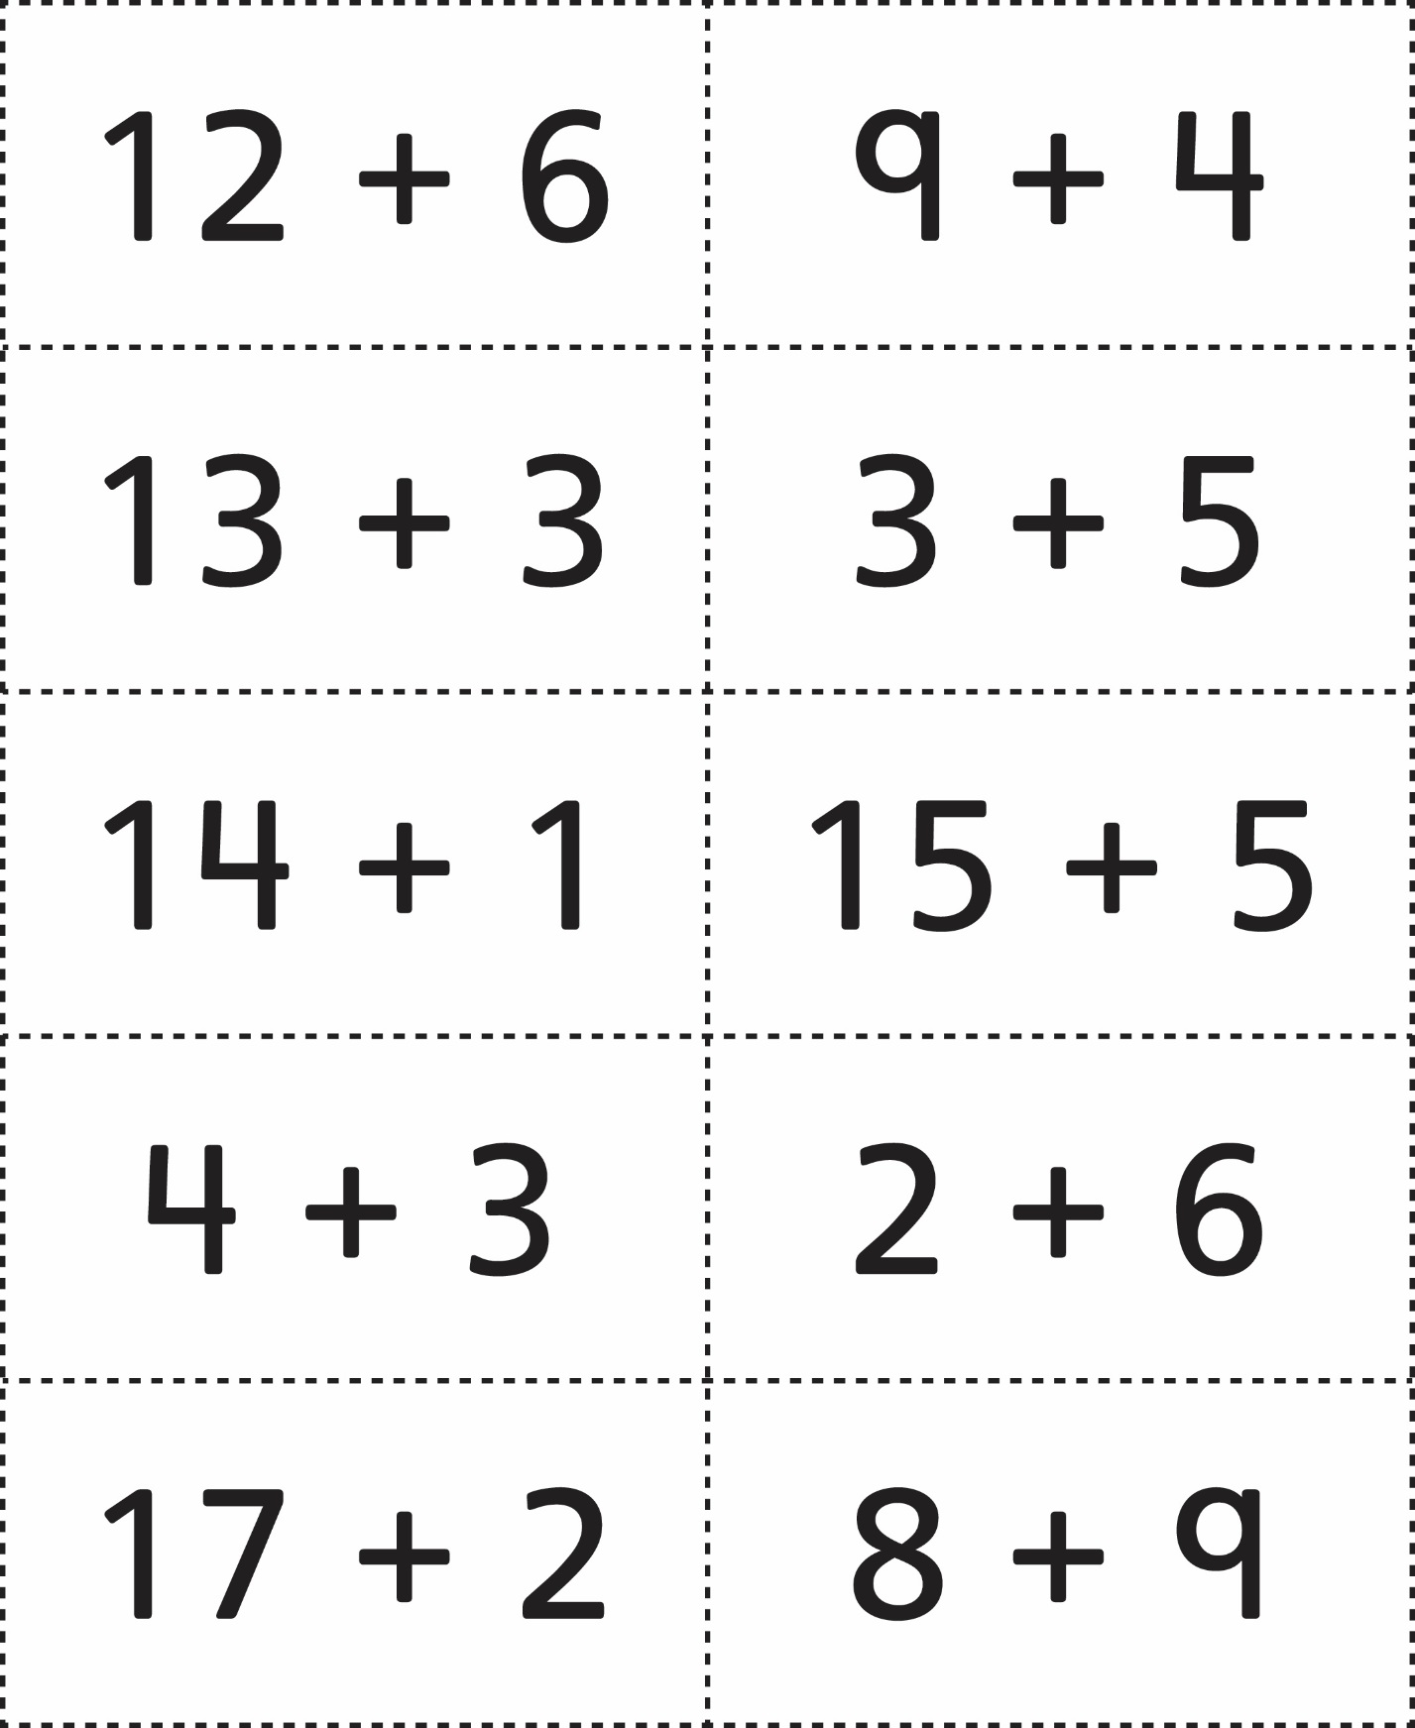

**Cartes de problèmes maths**

**Fiche 76b**

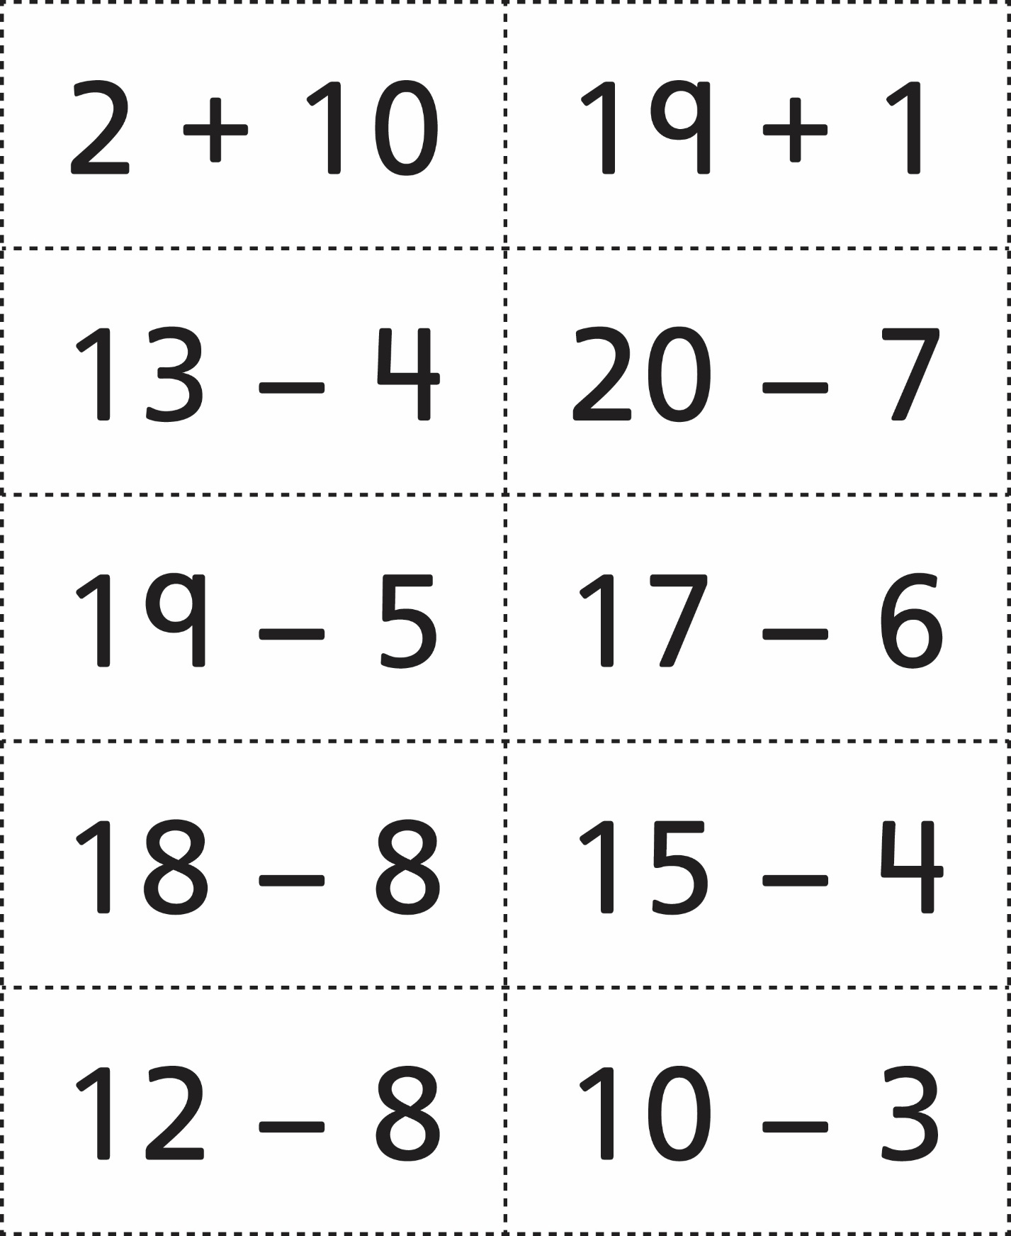

**Cartes de problèmes maths**

**Fiche 76c**

